Грунтофреза «ASTRA»
Зароби більше на перевіренній продукції !

Ви бажаєте підняти прибутковість свого бізнесу без будь-яких додаткових витрат на рекламу і просування товару?
Заробіть значно більше на продажу грунтофрез "ASTRA" від виробника

Кожному покупцеві ви гарантовано підберете грунтофрези під його запити і фінанси:
- Сім базових моделей: грунтофрези EcoASTRA A1200, A1400, A1600, A1800, A2000, A2200 та грунтофреза пристовбурна Kadioglu EKO1
- Найвища якість і надійність
- Конкурентна ціна

Ми є виробником даної техніки, завдяки чому пропонуємо відмінну якість продукції, кращі ціни, і за кожен виріб відповідаємо своїм ім'ям.

Модель | Ціна з ПДВ, грн. | Знижка б/н | Знижка за готівкову оплату
A1200 | 33600 | 10% | 15%
A1400 | 35280 | 10% | 15%
A1600 | 36960 | 10% | 15%
A1800 | 38640 | 10% | 15%
A2000 | 40320 | 10% | 15%
A2200 | 42000 | 10% | 15%
Kadioglu EKO1 | 110000 | 10% | 15%

Ще 4 плюси на користь продажів грунтофрез «ASTRA»

- Мінімальний розмір замовлення – 1 шт. Працюємо для клієнтів усіх масштабів .
- Гарантія 1 рік.
- Безкоштовна рекламна підтримка. Рекламна поліграфія, рекламний банер з логотипом продукції та реклама продукту в інтернет- контенті.
- Відстрочка платежу для великих і постійних клієнтів.

Виникли питання? Звертайтеся:

ecoastra.com.ua, a.i.r.aste98@gmail.com
+38(050) 488-36-36 Божко Юрій - менеджер,
69089, Україна,,м.Запоріжжя, пров.Березневий,9

Якщо грунтофреза - то EcoASTRA (на ринку з 1998 року)

Грунтофреза EcoASTRA A1200

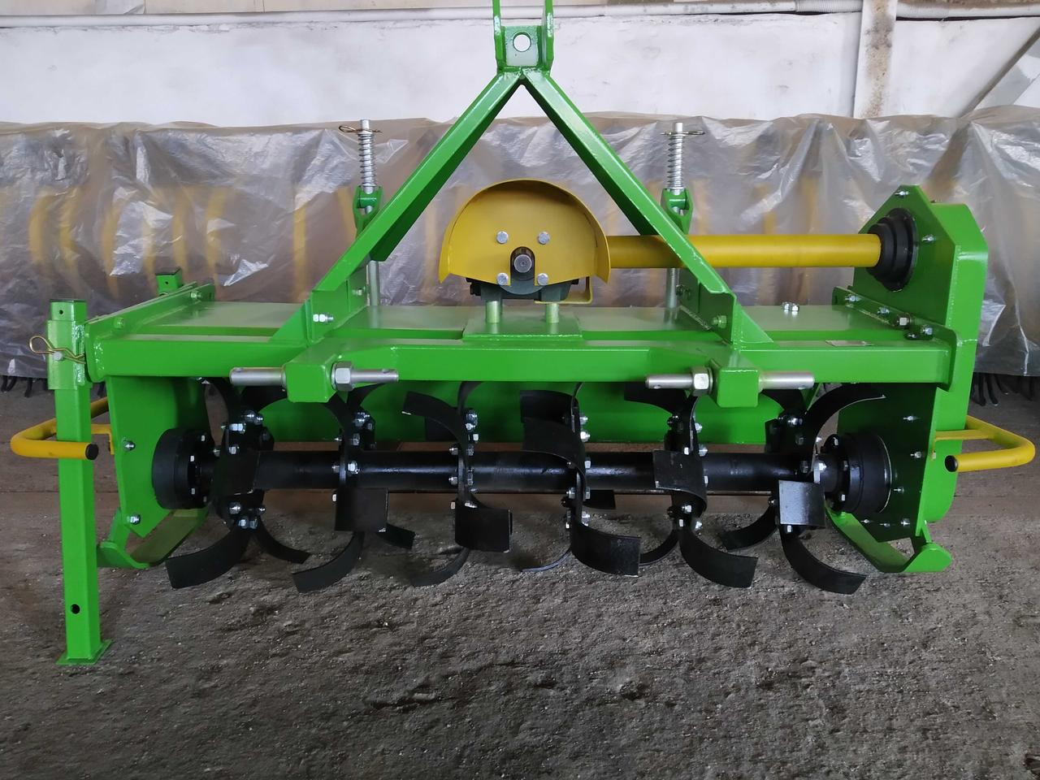

Характеристики
Ціна з ПДВ, грн. | 33600
Агрегатування з трактором, к.с. | 15-25
Тип кріплення до трактора | трикрапкова навісна ззаду
Тип ВВП трактора, об./хв. | 540
Ширина захоплення, м | 1,2
Глибина обробки, см | 14
Модель ножів | загнуті
Кількість ножів, шт. | 30
Обороти робочого вала, об/хв. | 265
Габаритні розміри,м | 1,4х0,6х1,0
Маса, кг | 290
Гарантія | 1 рік

Грунтофреза EcoASTRA A1400

Характеристики
Ціна з ПДВ, грн. | 35280
Агрегатування з трактором, к.с. | 25-40
Тип кріплення до трактора | трикрапкова навісна ззаду
Тип ВВП трактора, об./хв. | 540
Ширина захоплення, м | 1,4
Глибина обробки, см | 16
Модель ножів | загнуті
Кількість ножів, шт. | 36
Обороти робочого вала, об/хв. | 265
Габаритні розміри,м | 1,1х1,7х1,2
Маса, кг | 345
Гарантія | 1 рік

Грунтофреза EcoASTRA A1600

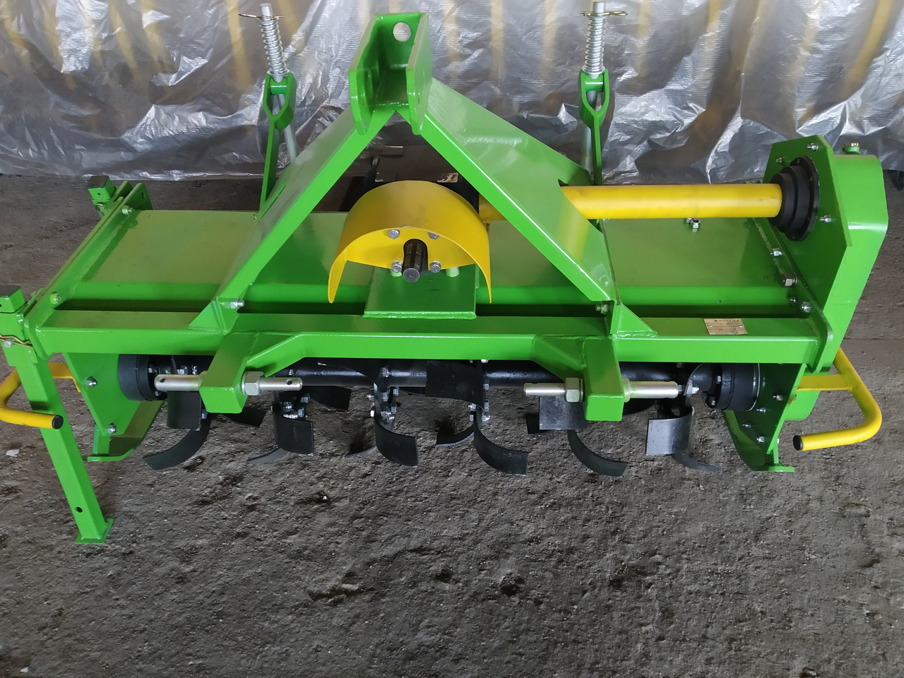

Характеристики
Ціна з ПДВ, грн. | 36960
Агрегатування з трактором, к.с. | 40-50
Тип кріплення до трактора | трикрапкова навісна ззаду
Тип ВВП трактора, об./хв. | 540
Ширина захоплення, м | 1,6
Глибина обробки, см | 16
Модель ножів | загнуті
Кількість ножів, шт. | 42
Обороти робочого вала, об/хв. | 265
Габаритні розміри,м | 1,1х1,9х1,2
Маса, кг | 370
Гарантія | 1 рік

Грунтофреза EcoASTRA A1800

Характеристики
Ціна з ПДВ, грн. | 38640
Агрегатування з трактором, к.с. | 40-50
Тип кріплення до трактора | трикрапкова навісна ззаду
Тип ВВП трактора, об./хв. | 540
Ширина захоплення, м | 1,8
Глибина обробки, см | 16
Модель ножів | загнуті
Кількість ножів, шт. | 48
Обороти робочого вала, об/хв. | 265
Габаритні розміри,м | 1,1х2,1х1,2
Маса, кг | 390
Гарантія | 1 рік

Грунтофреза EcoASTRA A2000

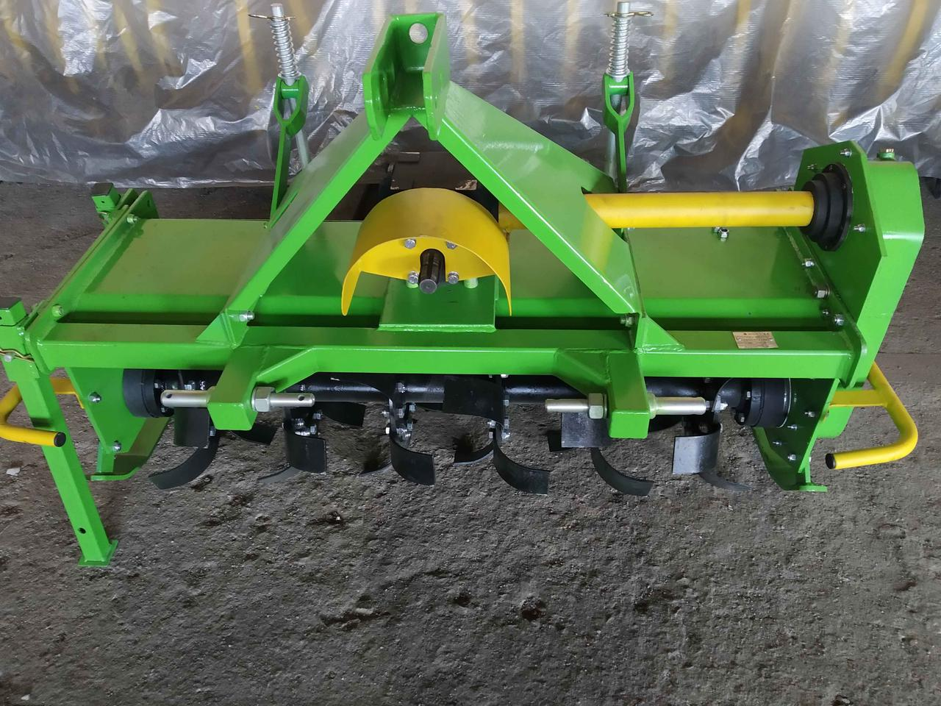

Характеристики
Ціна з ПДВ, грн. | 40320
Агрегатування з трактором, к.с. | 50-70
Тип кріплення до трактора | трикрапкова навісна ззаду
Тип ВВП трактора, об./хв. | 540
Ширина захоплення, м | 1,8
Глибина обробки, см | 16
Модель ножів | загнуті
Кількість ножів, шт. | 54
Обороти робочого вала, об/хв. | 265
Габаритні розміри,м | 1,1х2,3х1,2
Маса, кг | 410
Гарантія | 1 рік

Грунтофреза EcoASTRA A2200

Характеристики
Ціна з ПДВ, грн. | 42000
Агрегатування з трактором, к.с. | 82-90
Тип кріплення до трактора | трикрапкова навісна ззаду
Тип ВВП трактора, об./хв. | 540
Ширина захоплення, м | 2,2
Глибина обробки, см | 16
Модель ножів | загнуті
Кількість ножів, шт. | 60
Обороти робочого вала, об/хв. | 265
Габаритні розміри,м | 1,1х2,5х1,2
Маса, кг | 430
Гарантія | 1 рік

Грунтофреза пристовбурна Kadioglu EKO1

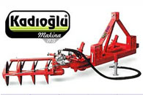

Характеристики
Ціна з ПДВ, грн. | 110000
Країна | Туреччина
Виробник | Кадіоглу
Харчування | Гідравліка трактора, 2 гідроподключенія, (рекомендується 4)
Потужність | Трактор від 30 л.с.
Подавання масла | від 30 літрів / хвилину, безперервний потік
Вага комплекту | 330 кг
Висота | 90 см
Довжина | 90 см
Ширина | 160-260 см
Твердість диска | 50 RSDC
Гарантія | 4 роки

